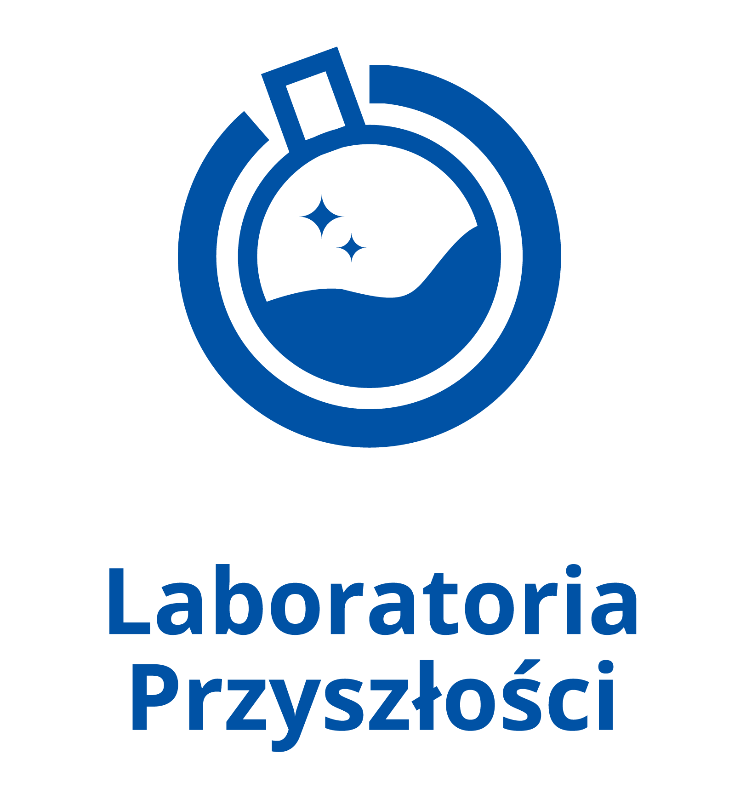Laboratoria Przyszłości to inicjatywa edukacyjna realizowana przez Ministerstwo Edukacji i Nauki we współpracy z Centrum GovTech w Kancelarii Prezesa Rady Ministrów. Misją jest stworzenie nowoczesnej szkoły, w której zajęcia będą prowadzone w sposób ciekawy, angażujący uczniów oraz sprzyjający odkrywaniu ich talentów i rozwijaniu zainteresowań.
Celem inicjatywy jest wsparcie wszystkich szkół podstawowych w budowaniu wśród uczniów kompetencji przyszłości z tzw. kierunków STEAM (nauka, technologia, inżynieria, sztuka oraz matematyka).
W ramach Laboratoriów Przyszłości Gmina Karlino otrzymała wsparcie finansowe w kwocie 240 000,00 zł, w tym poszczególne szkoły:
- Szkoła Podstawowa im. Bohaterów 6 Pomorskiej Dywizji Piechoty w Karlinie – 150 000,00 zł
- Szkoła Podstawowa w Karścinie – 30 000,00 zł
- Szkoła Podstawowa w Daszewie – 30 000,00 zł
- Szkoła Podstawowa im. Macieja Rataja w Karwinie - 30 000,00 zł

Wsparcie finansowe przeznaczone zostanie na zakup wyposażenia technicznego potrzebnego w kształtowaniu i rozwijaniu umiejętności manualnych i technicznych, umiejętności samodzielnego i krytycznego myślenia, zdolności myślenia matematycznego oraz umiejętności w zakresie nauk przyrodniczych, technologii i inżynierii, stosowania technologii informacyjno-komunikacyjnych, jak również pracy zespołowej, dobrej organizacji i dbania o porządek na stanowisku pracy oraz radzenia sobie w życiu codziennym.
Zakres wyposażenia możliwego do zakupienia z pozyskanych środków został ujęty w katalogu wyposażenia, który zawiera wyposażenie podstawowe (które będą musiały od 1 września 2022 roku mieć wszystkie szkoły podstawowe) jak i dodatkowe (dobierane swobodnie przez szkoły).
Obecnie w skład wyposażenia podstawowego wchodzą:
• Drukarki 3D z akcesoriami (w tym aplikacjami, slicerami etc.)
• Mikrokontrolery z sensorami, wzmacniaczami, płytkami prototypowymi i innymi akcesoriami
• Sprzęt do nagrań dla nauki prezentacji swoich osiągnięć (kamery, mikrofony, oświetlenie etc.)
• Stacje lutownicze (do mikrokontrolerów).

